Škoda Enyaq iV nominiran za nagrado "avto leta"
› Škoda Enyaq iV se je kot eden od sedmih najboljših modelov uvrstil v finale
› Zmagovalca izbira 61 avtomobilističnih novinarjev iz 23 evropskih držav
› "Avto leta 2022" bo razglašen konec februarja 2022 v Ženevi

Mladá Boleslav (Češka), 1. december 2021 – Škoda Enyaq iV je po osvojitvi "zlatega
volana 2021" zdaj nominiran tudi za nagrado "avto leta". Nagrado od leta 1963 vsako leto podeljuje devet evropskih avtomobilističnih specializiranih revij. Od skupno 65 nominiranih novosti iz zadnjih dvanajstih mesecev se je Škoda Enyaq iV uvrstil v finale kot eden od sedmih najboljših modelov. O zmagovalcu bo odločala mednarodna strokovna žirija 61 avtomobilističnih novinarjev iz skupno 23 evropskih držav. "Avto leta 2022" bo razglašen konec februarja 2022 v Ženevi.

Nagrada "avto leta" je ena najpomembnejših avtomobilskih nagrad v Evropi, ki jo vsako leto podeljujejo že od leta 1963. Na začetku je bilo na začasnem seznamu za "avto leta 2022" 65 novih vozil, ki so bila predstavljena v zadnjih 12 mesecih. Zdaj je bilo izbranih sedem finalistov: po Škodi Octavii v lanskem letu je z Enyaqom iV v finalnem krogu ponovno Škodin model. Žirijo sestavlja 61 specializiranih novinarjev iz 23 evropskih držav, število članov iz vsake države pa je odvisno od velikosti posameznega trga: po šest članov žirije prihaja iz Nemčije, Francije, Velike Britanije, Italije in Španije. Nagrade bodo podelili konec februarja 2022.

S popolnoma električnim Škodo Enyaqom iV je češki proizvajalec doslej naredil največji korak pri uresničevanju strategije elektrifikacije. SUV je prvi serijski model znamke Škoda, ki temelji na modularni platformi za električna vozila (MEB) koncerna Volkswagen. Izdelujejo ga v Škodini matični tovarni v Mladi Boleslav. Tako je Enyaq iV edini model s platformo MEB v Evropi, ki ga izdelujejo zunaj Nemčije. Ima lahko zadnji ali štirikolesni pogon, poleg tega je mogoče izbirati med petimi zmogljivostnimi stopnjami od 109 kW do 220 kW ter tremi velikostmi baterije. Doseg po kriterijih WLTP znaša prek 520 km*, kar zadošča tudi za daljša potovanja.

Nominacija za enega od zadnjih sedmih modelov za nagrado "avto leta" je še en uspeh za Škodo Enyaqa iV. V začetku novembra je že prejel mednarodno priznano nagrado "zlati volan 2021" kot najboljši električni SUV.

Dodatne informacije:
Christian Heubner Štěpán Řehák
Vodja produktnega komuniciranja Tiskovni predstavnik za produktno komuniciranje
T +420 730 862 420 T +420 734 298 614
christian.heubner@skoda-auto.cz stepan.rehak@skoda-auto.cz

Slikovno gradivo k sporočilu za medije:

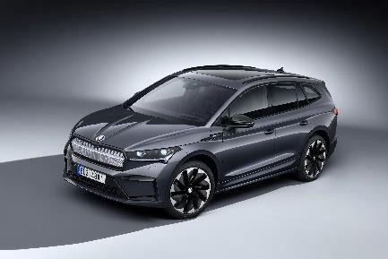 | Škoda Enyaq iV nominiran za nagrado "avto leta"  Škoda Enyaq iV je po osvojitvi "zlatega volana 2021" zdaj nominiran tudi za nagrado "avto leta". Od skupno  65 nominiranih novosti iz zadnjih dvanajstih mesecev se je Škoda Enyaq iV uvrstil v finale kot eden od sedmih najboljših modelov.  Prenesi Vir: ŠKODA AUTO
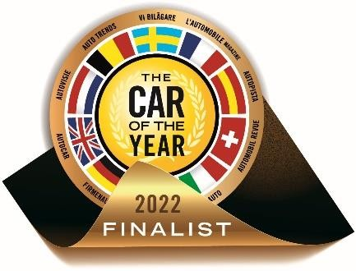 | Škoda Enyaq iV nominiran za nagrado "avto leta  S popolnoma električnim Škodo Enyaqom iV je češki proizvajalec doslej naredil največji korak pri uresničevanju strategije elektrifikacije. Novi SUV kot prvi Škodin serijski model temelji na modularni platformi za električna vozila (MEB) koncerna Volkswagen. Izdelujejo ga v Škodini matični tovarni v Mladi Boleslav.  Prenesi Vir: ŠKODA AUTO

ŠKODA AUTO
› S strategijo NEXT LEVEL – ŠKODA STRATEGY 2030 namerava uspešno krmariti skozi novo desetletje.
› Načrtuje, da se bo do leta 2030 z atraktivnimi ponudbami v vstopnih segmentih in z dodatnimi električnimi modeli uvrstila med pet prodajno najuspešnejših znamk v Evropi.
› Razvija se v vodilno evropsko znamko v Indiji, Rusiji in Severni Afriki.
› Kupcem danes ponuja deset modelskih serij osebnih vozil: Fabia, Rapid, Scala, Octavia in Superb ter Kamiq, Karoq, Kodiaq, Enyaq iV in Kushaq.
› Leta 2020 je družba po vsem svetu prodala več kot milijon vozil.
› Že 30 let je del koncerna Volkswagen, ene od globalno najuspešnejših avtomobilskih družb.
› V sklopu koncerna poleg avtomobilov samostojno izdeluje in razvija tudi druge komponente, kot so motorji in menjalniki.
› Deluje na treh lokacijah v Češki republiki, proizvodnja pa poteka tudi na Kitajskem, v Rusiji, na Slovaškem in v Indiji – večinoma v sklopu koncernskih partnerstev, prav tako pa tudi v Ukrajini prek lokalnega partnerja.
› Po vsem svetu zaposluje več kot 43.000 ljudi in je prisotna na več kot 100 tržiščih.

